Инструкция по работе с программным телефоном
ZoIPer для смартфонов под Android

В первую очередь отметим, что для совершения вызовов Вам необходимо подписать Договор с ООО «РадиоЛинк» на услуги связи и получить реквизиты доступа.

1. Установка программы

Установить программу ZoIPer можно с сайта Google Play либо по прямой ссылке:
https://play.google.com/store/apps/details?id=com.zoiper.android.app
либо набрав в строке поиска по маркету слово zoiper
На момент написания данной инструкции программа распространяется бесплатно.

2. Настройка программы

Запустите установленную программу, введите в соответствующие поля Ваши логин с паролем из Бланка заказа к подписанному Договору и нажмите на кнопку создания аккаунта «Create an account».

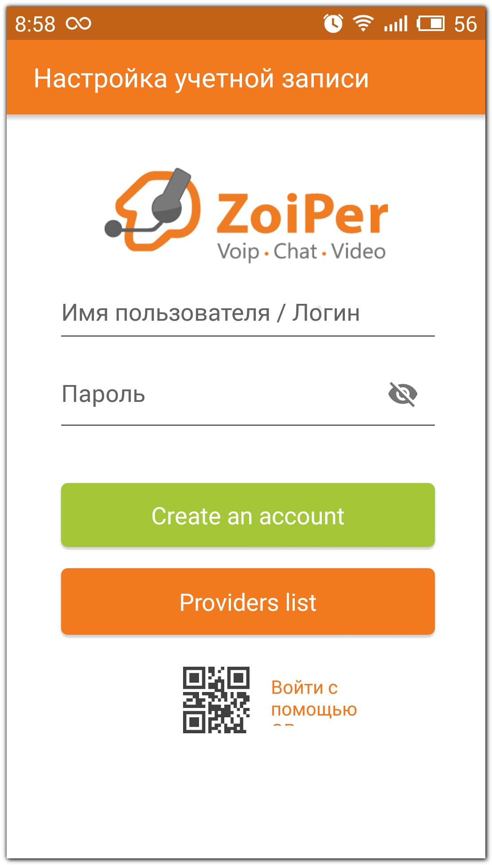
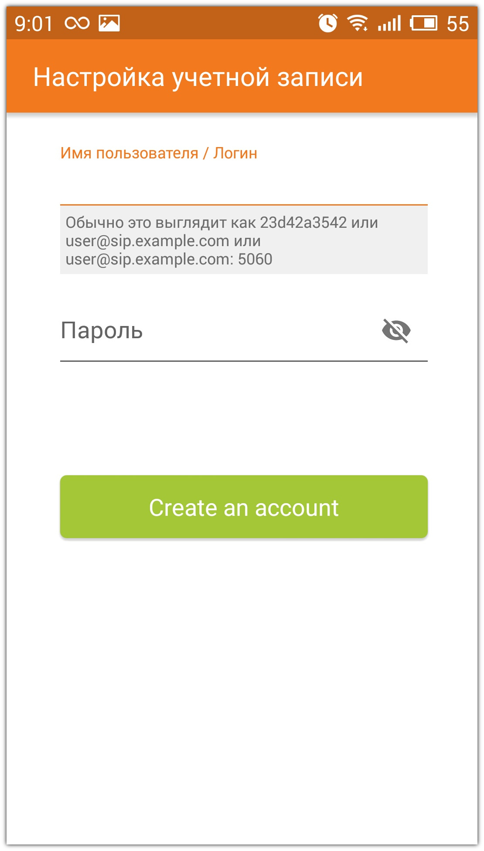

В качестве имени хоста введите один из указанных ниже адресов и нажмите кнопку «Следующий»:
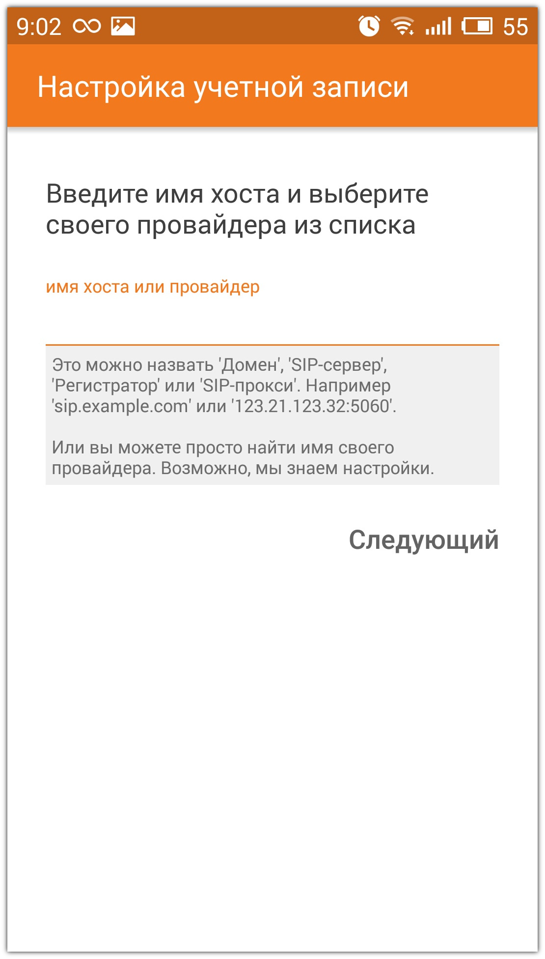
- Для номеров Ижевска: 193.227.252.70
- Для номеров Глазова: 194.79.33.14
- Для номеров Воткинска: 193.227.252.82

Следующий шаг по настройке исходящего прокси-сервера можно пропустить.
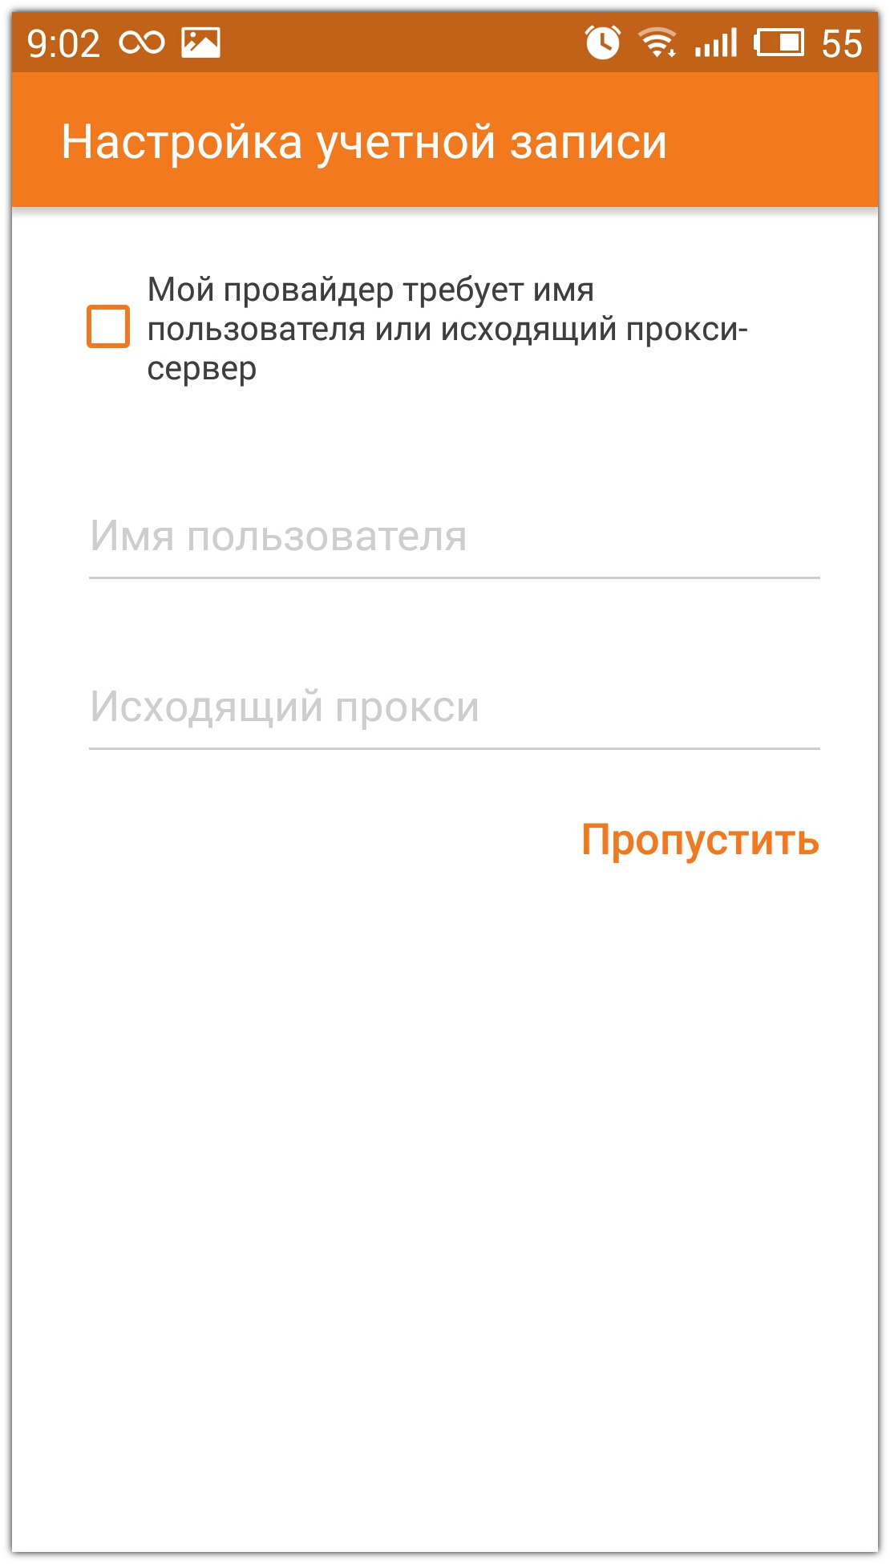

В случае, если реквизиты для подключения были введены верно, программа обнаружит конфигурацию.

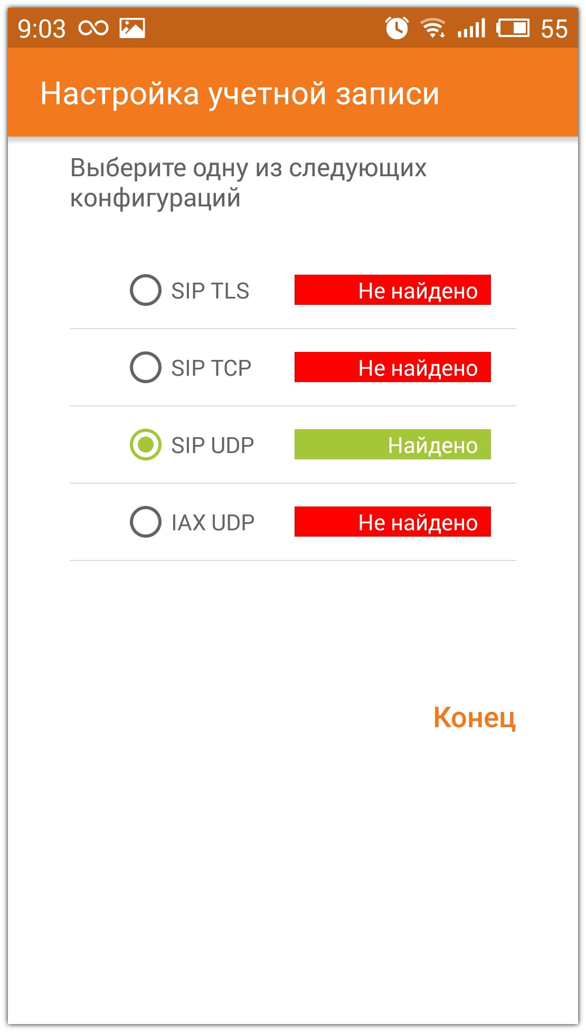

На этом настройка программного IP-телефона закончена.

При необходимости в настройках Вы можете включить опцию для автоматического запуска программы при включении смартфона (меню настроек «Дополнительно»), а также опцию для того, что программа ZoIPer могла работать в фоновом режиме (меню настроек «Подключение»).

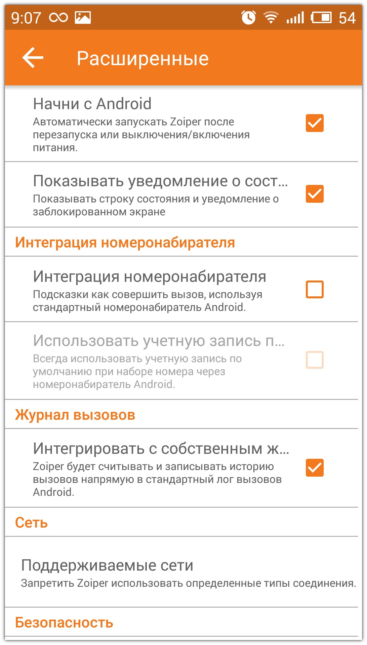
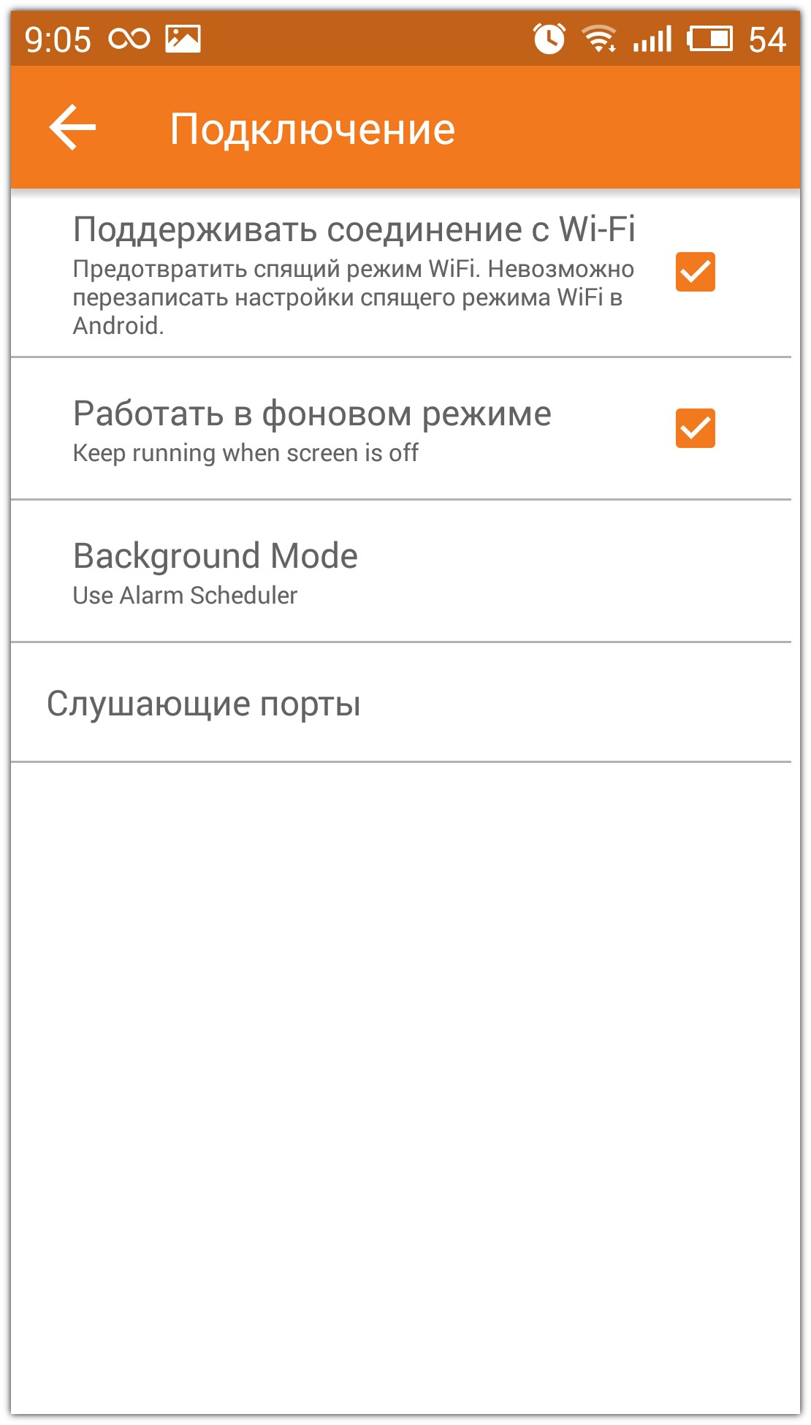

3. Работа с программным IP-телефоном

После запуска программы идет автоматическое соединение с сервером РадиоЛинк. Если соединение успешно установлено, то на экране программы появится надпись зеленым цветом «Учётная запись готова ». Это означает, что Ваш телефон готов совершать вызовы по IP-сети.
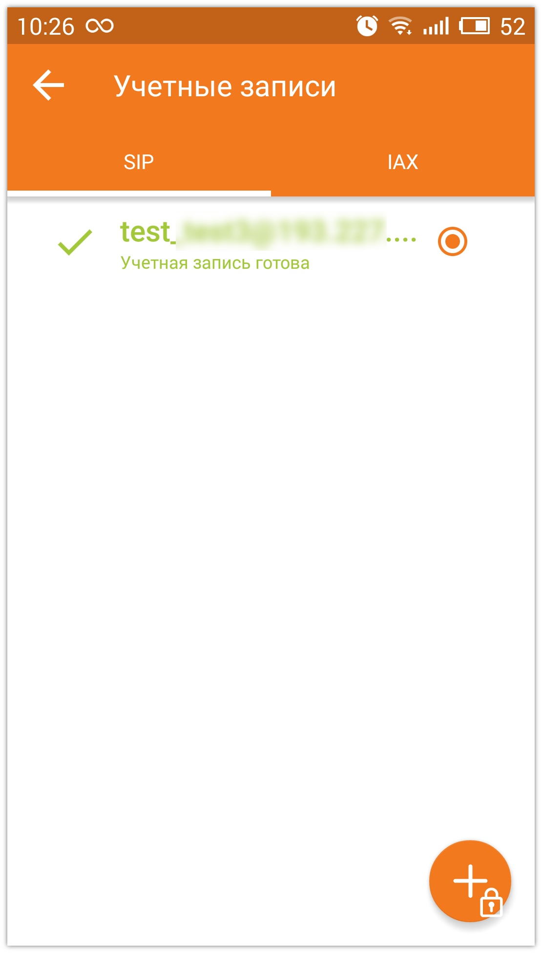
Для начала рекомендуем Вам сделать тестовый вызов на сервисный номер 11810 и проверить работу микрофона, а также качество связи.

Для вызова абонента Вы можете либо набирать его номер в окне программы, либо использовать существующие на Вашем телефоне контакты.

Для выхода из программы нажмите в меню кнопку «Выход».
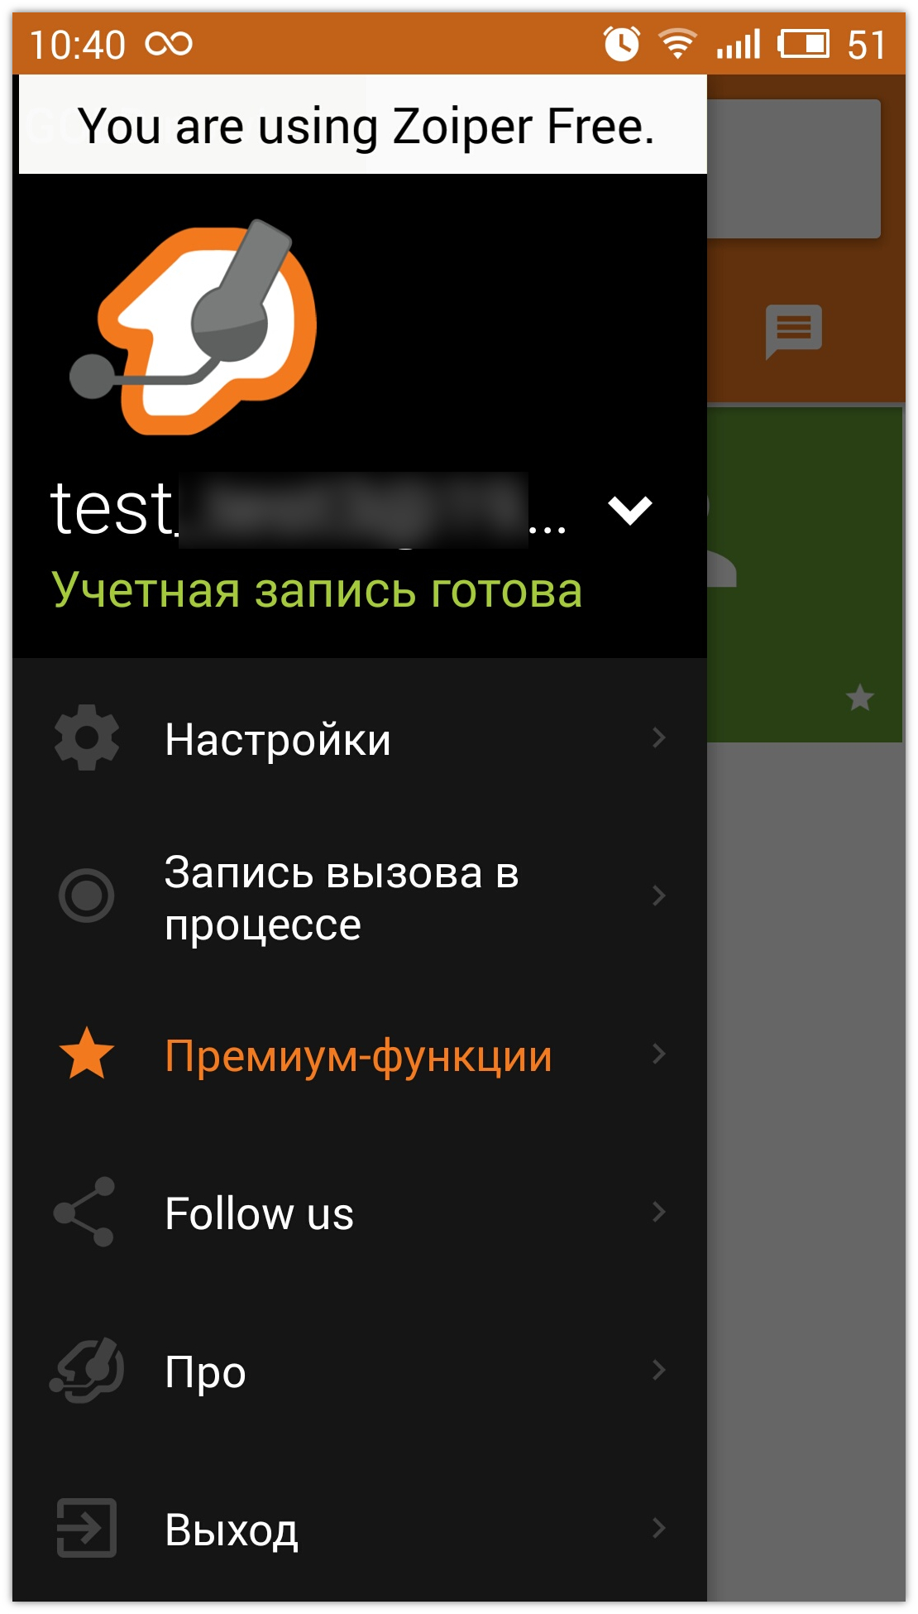

Удачных Вам соединений!

